사례연구학회 가입 신청서
본 신청서는 사례연구학회 가입을 위한 양식입니다.
사례연구학회는 이론과 실무를 통합하고, 현장의 경험을 학술적 가치로 체계화하기 위한 학술 공동체입니다.
작성 후 사무국(case@ips.or.kr)에 제출해 주시면 회원 자격 및 가입 절차를 확인하여 개별 안내드립니다.
1. 신청 구분
□ 정회원 □ 학생회원 □ 평생회원 □ 기관·단체회원 □ 기타 ( )
2. 신청자 정보
성명 |  | 소속 기관·기업명
부서·학과 |  | 직위
연락처 |  | 이메일
주소
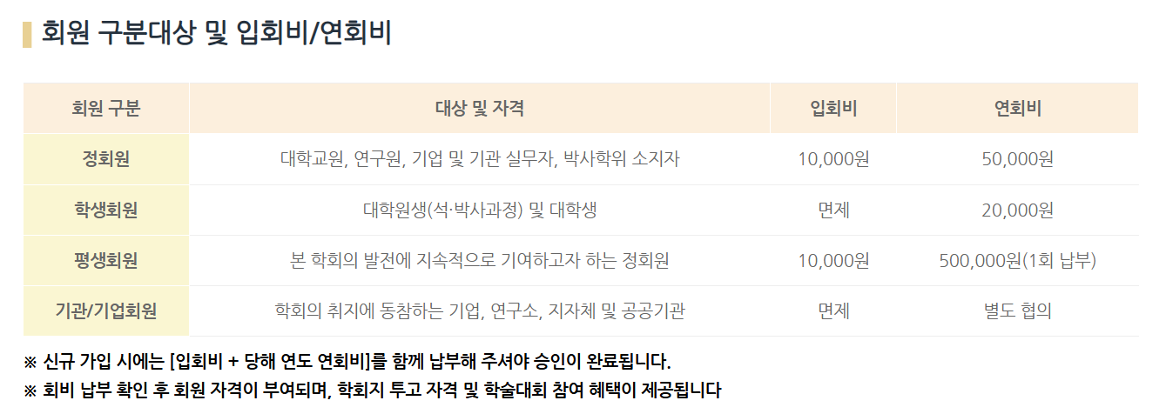
3. 학회에 기대하는 활동 또는 문의사항
4. 개인정보 수집 및 이용 동의
사례연구학회는 학회 가입 신청 접수, 회원 관리, 학회 활동 안내를 위해 성명, 소속, 부서·직위, 연락처, 이메일, 주소, 관심 분야 및 가입 목적을 수집·이용합니다. 수집된 정보는 회원 관리 및 학회 활동 안내 목적 외에는 사용하지 않으며, 회원 탈퇴 또는 개인정보 삭제 요청 시까지 보유됩니다.
□ 위 개인정보 수집 및 이용에 동의합니다.
신청인 | (서명 또는 인)
기관·단체명 | (해당 시)
제출일 | 년 월 일

사례연구학회 귀중

